Предмет | 5А | 5Б | 5В
математика | п. 3.6, № 691 (2 строка), выполнение карточек на учи.ру | №1043, учи.ру
Английский язык (Русакова) | стр. 82 упр. 2а (прочитать, перевести диалоги А,В), выполнить задание на карточке  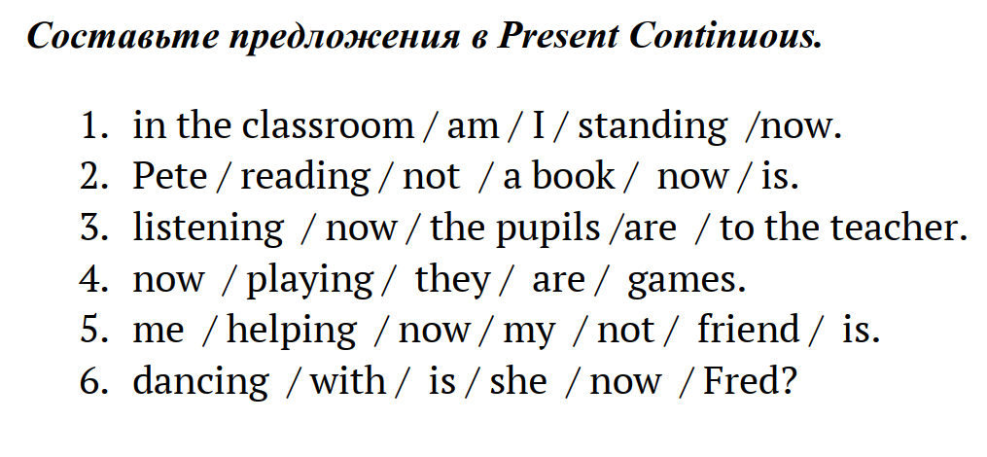 |  | стр. 82 упр. 2а (прочитать, перевести диалоги А,В), выполнить задание на карточке
литература | написать сочинение по сказке Г.Х. Андерсена "Снежная королева | страница 42,в.1 отправить аудиозапись с пересказом 2 понравившихся историй
Русский язык |  | упражнение 472 письменно
Немецкий язык (Красикова) | (нем.)- с.50 упр.1а (перевести), b (перевести, отметить верно/неверно) |  | (нем.)- с.50 упр.1а (перевести), b (перевести, отметить верно/неверно)
Немецкий язык (Сафьянова) | стр 50 упр 2 ( выписать слова в словарь и выучить) |  | 